- PAGINA DE INICIO

EN LA PAGINA DE INICIO ENCONTRAREMOS EL NOMBRE DE LA ACADEMIA, TAMBIEN PODREMOS HACER SCROL PODREMOS ENCONTRAR INFORMACION PERTINENTE DE LA ACADEMIA COMO VISION, MISION, OBJETIVO,


- PAGINA PARA REGISTRO DE APRENDICES
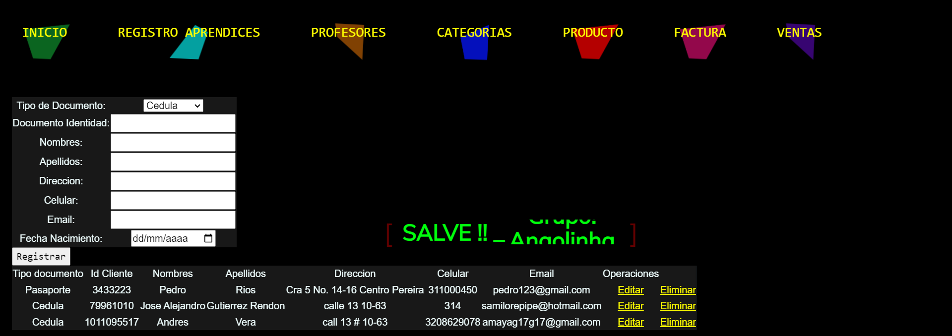

COMO REGISTRARSE
- SELCIONA TU TIPO DE DOCUMENTO
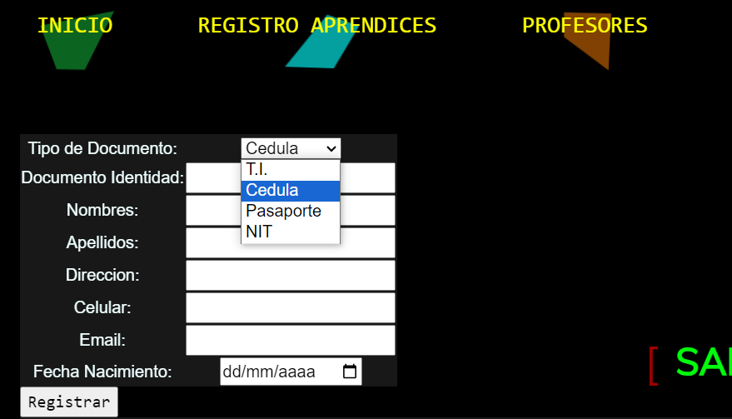

- LUEGO INGRESA EL NUMERO
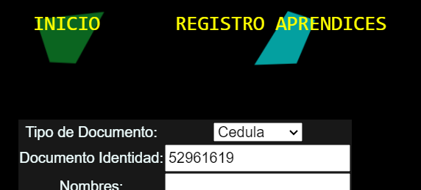

- LUEGO PON TUS NOMBRES
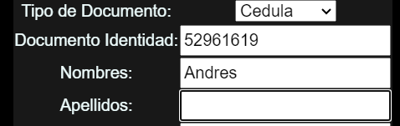

- LUEGO PON TUS APELLIDOS


- INGRESA LA DIRECCION DE DONDE VIVES
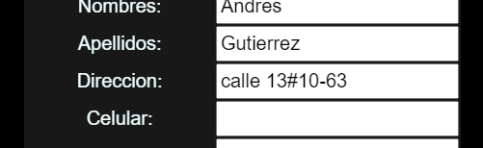

- PON AHORA TU NUMERO DE TELEFONO
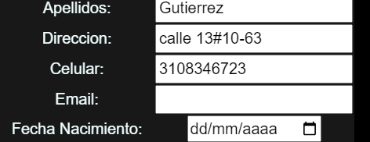

- INGRESA TU CORREO DE CONTACTO
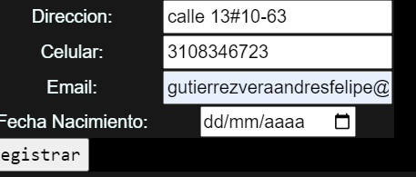

- AHORA PON TU FECHA DE NACIMIENTO
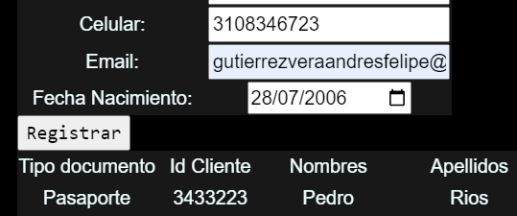

- LE DAS REGISTRAR


- AHORA PODRAS VER SI QUEDASTE REGISTRADO

- PAGINA PARA REGISTRO DE PROFESORES
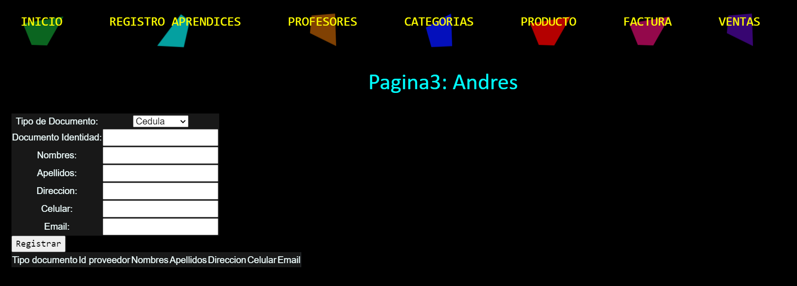

- PAGINA DE CATEGORIAS
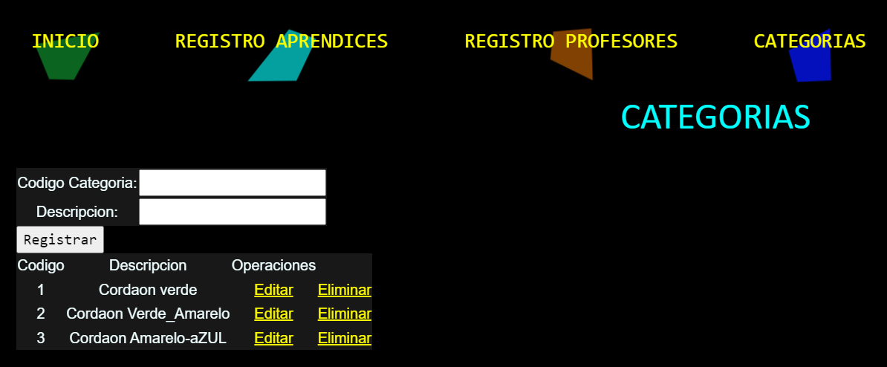

- PAGINA DE PRODUCTOS

